Menu kontekstowe z funkcjami zbiorczymi (wykorzystywane aby wykonać funkcję na więcej niż jednej pozycji). 

Przycisk odświeżania danych w tabeli. 

Przycisk tworzenia nowego zamówienia. 

Pole tekstowe pozwalające na wyszukiwanie danych w tabeli. 

Lista zamówień.

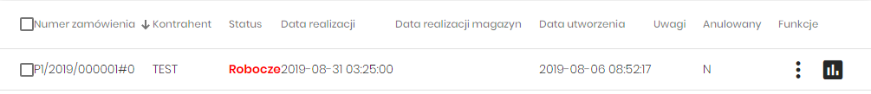

* Sortowanie danych odbywa się poprzez kliknięcie nazwy kolumny która chcemy posortować. 

Zarządzanie liczbą wyświetlanych wierszy na stronie. 

Przyciski strzałek umożliwiają wybór strony listy zamówień.